МОУ «Хмелевицкая средняя
общеобразовательная школа»
Шахунского района Нижегородской области

Участниками проекта стали 35 человек

Социальный проект
«Классный выходной»

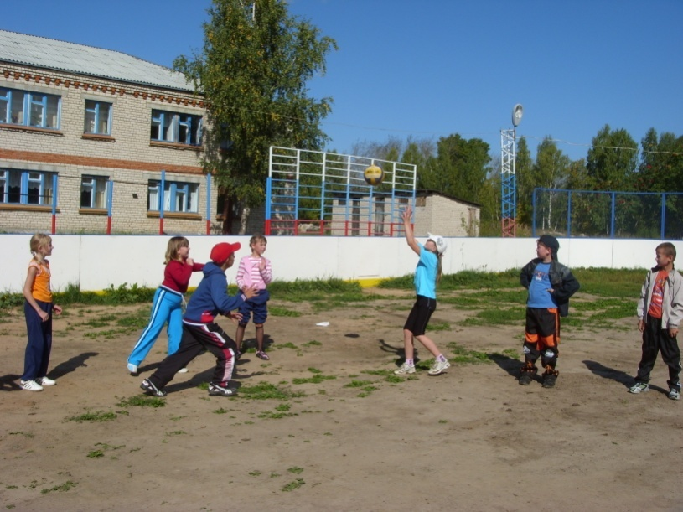
Автор проекта:
учитель русского языка и литературы МОУ «Хмелевицкая средняя общеобразовательная школа», классный руководитель 5 класса

Спиридонова
Светлана Павловна

с. Хмелевицы, 2010г

- Информационная карта социального проекта
Название проекта: | Социальный проект «Классный выходной»
Автор проекта: | Учитель русского языка и литературы МОУ «Хмелевицкая средняя общеобразовательная школа», классный руководитель 5 класса Спиридонова Светлана Павловна
Название организации: | МОУ «Хмелевицкая средняя общеобразовательная школа»
География проекта | Нижегородская область, Шахунский район, село Хмелевицы
Цель проекта: | формирование коллектива школьников через социальный проект по организации внеклассного отдыха детей.
Задачи: | - обучить учащихся принципам социального проектирования;  - организовать мероприятия, способствующие сплочению коллектива пятиклассников;  - укрепить здоровье школьников;  - создать условия для гражданско-патриотического воспитания;  - предоставить отчёт о результатах реализации проекта через школьный медиацентр, на странице учителя на сайте «DNEVNIK.RU», на родительском собрании.
Объект: | Коллектив 5 класса и родители.
Гипотеза: | Если будет организована внеклассная работа вне пространства школы, то произойдет сплочение классного коллектива, установятся более крепкие семейные отношения, а также укрепиться здоровье школьников.
Социальная значимость: | Реализация проекта будет способствовать повышению культуры поведения детей в общественных местах, на природе, формированию у них навыков социальной мобильности. За счет вовлечения в проект родителей укрепятся отношения как внутри семьи, так и между семьями. Ребята и родители получат опыт проведения выходных в рамках здорового образа жизни.
Целевые группы: | Учащиеся 5 класса и их родители
Краткая аннотация содержания проекта | Среди учащихся 5 класса и их родителей формируются инициативные группы, готовящие внеклассные мероприятия в воскресный день.
Сроки реализации проекта: | 5 сентября 2010г.– 1 ноября 2011г.
Оборудование, необходимое для реализации проекта | Соответствующее снаряжение детей для организации отдыха детей.
Сумма затрат на реализацию проекта: | 24 000 рублей

- Актуальность и важность проблем проекта
Сплоченность коллектива – это понятие, раскрывающее особенности межличностных отношений в коллективе, единство ценностных ориентаций, единство целей и мотивов деятельности в пределах совместной деятельности. Товарищеские контакты во время работы и по окончании ее, сотрудничество и взаимопомощь формируют хороший социально-психологический климат. Коллектив выступает как важная форма организации воспитания, как мощный педагогический инструмент. Развитие и формирование личности можно успешно осуществлять только в коллективе и через коллектив, что является одной из важнейших закономерностей воспитания.
Осмысливая важность этой закономерности, следует в процессе социально-педагогической работы создавать здоровый и сплоченный воспитательный коллектив и умело использовать его для разностороннего развития личности. Без такого коллектива трудно рассчитывать на высокую эффективность воспитания.
Проект «Классный выходной» направлен на то, чтобы создать больше возможностей и условий для сплочения классного коллектива. В результате совместного отдыха подростков десятилетнего возраста появиться такой коллектив, который будет объединён общей целью, деятельностью, организацией этой деятельности, отличающийся сплоченностью, общей ответственностью.
Проблема сохранения здоровья остается самой острой социальной проблемой общества. Современный человек все более осознает необходимость в здоровом образе жизни, личной активности и улучшении здоровья.
Свою долю ответственности за сохранение здоровья граждан несёт система образования. Период взросления человека, приходится на время его пребывания в школе, в течение которого происходит ухудшение состояния его здоровья, притом, что именно эти годы проходят под постоянным контролем со стороны педагогов. И хотя традиционно считается, что основная задача школы – дать необходимое образование, может ли педагог бесстрастно относиться к неблагополучному и прогрессивно ухудшающемуся состоянию здоровья своих воспитанников? Одним из ответов на этот во многом риторический вопрос стала разработка проекта «Классный выходной», одной из целей которого является укрепление здоровья школьников.
Семье принадлежит основная роль в формировании нравственных начал, жизненных принципов ребенка. От того, как строятся отношения в семье, какие ценности, интересы выдвигаются у ее старших представителей на первый план, зависит, какими вырастут дети. Климат семьи оказывает воздействие на моральный климат и здоровье всего общества. Ребенок очень чутко реагирует на поведение взрослых и быстро усваивает уроки, полученные в процессе семейного воспитания. Семья подготавливает ребенка к жизни, является его первым и самым глубоким источником социальных идеалов, закладывает основы гражданского поведения.
К сожалению, ускоренный темп современной жизни наряду с постоянно повышающейся ответственностью и жесткостью социально ролевых предписаний, неблагоприятными тенденциями в социально-психологической динамике развития семьи, низкая социально-психологическая культура общения приводит к нарушению семейных отношений. Все это отрицательно влияет на воспитание детей и формирование их личности. Поэтому проект «Классный выходной» направлен на установление доверительных отношений внутри семьи, так и на положительное взаимодействие между разными семьями.

- Сбор и анализ информации по избранной проблеме.

Экспертная группа из числа родительского комитета опросила ребят и их родителей. Вот такие результаты опроса были получены.

Диагностика выявила актуальность поднятых в проекте проблем.

- Содержание работы по проекту
Реализация социального проекта «Классный выходной» предполагает 5 этапов:

- этап – замысел проекта
Методами наблюдения и опроса классного коллектива и родителей выявилась проблема недостаточной сплоченности 5 класса.
- этап – планирование
Была сформирована из числа родителей и актива пятиклассников проектная группа из 10 человек по разработке социального проекта, призванного решить проблему сплоченности 5 класса, повышения здоровья школьников, приобщение всех участников проекта к ведению здорового образа жизни. Определены цели, задачи, выработан механизм реализации проекта, выдвинута гипотеза, намечены ожидаемые результаты. Экспертная группа провела соцопрос.
- этап – подготовительный
Разработка плана мероприятий, географии его реализации, ответственных за организацию отдыха детей.
- этап – реализация проекта
Организация отдыха пятиклассников при помощи родителей соответственно намеченному плану.
5 этап - диссеминация результатов проекта
По завершению проекта была проведена рефлексия среди учеников 5 класса и их родителей. По итогам решено было сделать традиционными походы и экскурсии по окрестностям села: «Осенний лес», «Зимние забавы», «Весенний разлив реки Какши», «Майский поход».
- Ход проекта отражен в видеосюжете школьного медиацентра «Сорока», в фотографиях, которые размещены на сайте «Дневник.ру».
- Ожидаемые результаты
Реализация проекта будет способствовать
- повышению сплоченности коллектива класса, укреплению межличностных отношений школьников;
- укреплению здоровья детей и их родителей;
- укреплению семейных отношений;
- приобретению пятиклассниками опыта социального проектирования: выявления и решения социально значимых проблем.

- План действий по реализации социального проекта
№ | Мероприятие | Дата | Ответственные
1 | Создание и работа экспертной группы | 05.09.10 -15.09.10 | Спиридонова С.П.  Муравьева Н.Ю.  Муравьева Ек  Смирнова Н.Н.
2 | Спортивно-развлекательные соревнования «Весёлые старты» | 19.09. | Насимов Ал.  Шипулин А.Н.
3 | Игры на объединение «Верёвочный курс» | 26.09. | Спиридонова С.П.  Уткина А.А.  Спиридонова Ек.  Рябкова Кр.
4 | Мероприятие в детской библиотеке «Давайте говорить друг другу комплименты!» | 3.10. | Овсянникова Л.В.  Торозова О.П.  Спиридонова С.П.  Коряковцев Гр.
5 | Экскурсия на лесное озеро. | 10.10. | Беляева О.В.  Спиридонова С.П.  Насимов Ал.  Дружинин Ал.
6 | Мероприятие в Доме культуры «Покровские посиделки» | 14.10 | Рябкова Н.А.  Рябкова Кр.
7 | Участие в «Осеннем марафоне» (турполоса). | 16.10. | Спиридонова С.П.  Беляева О.В.  Муравьев А.А.  Кузнецова Н.В.
8 | Поездка в ФОК «Атлант» в кинозал | 31.10 | Спиридонова С.П.  Дружинин Ал.,  Муравьева Ек.
9 | Поездка в ФОК «Атлант» в бассейн | 14.11. | Спиридонова С.П. Уткина А.А.  Балакина Ел.  Балакина О.Н.
10 | Поездка в ФОК «Атлант» на каток | 28.11. | Смирнов А.А. Спиридонова С.П.  Насимов Ал.
11 | Катание с горки у реки Какша | 12.12. | Смирнова Н.Н.  Спиридонова С.П.  Шуметова Ан.
12 | Мероприятие в детской библиотеке «Наши семейные традиции» | 19.12. | Овсянникова Л.В.  Торозова О.П.  Спиридонова С.П.  Коряковцев Гр.
13 | Катание с горки в д.Дыхалиха | Январь - февраль | Муравьев А.А.  Муравьева Н.Ю.  Муравьева Ек.
14 | Катание с горки в с.Хмелевицы | Январь-февраль | Смирнова Н.Н.  Спиридонова С.П.  Шуметова Ан.  Спиридонова Ек.
15 | Участие в масленичных гуляниях | 3.03. | Рябкова Н.А.  Рябкова Кр.
16 | Акция «Снеговик» | В течение зимы | Спиридонова С.П.  Хлычева В.Н.  Муравьева Н.Ю.  Насимова И.П.  Актив 5 класса
17 | Мероприятие в детской библиотеке «Рукоделие в нашей семье» | 20.03. | Овсянникова Л.В.  Торозова О.П.  Спиридонова С.П.  Коряковцев Гр.
18 |  | Апрель 2011 | Спиридонова С.П.  Балакина О.Н.  Кузнецова Ел.
19 | Велосипедный поход | 8 мая 2011 | Волкова Ан.  Волкова Е.П.
20 | Экскурсия на разлив реки Какши | 1 июня 2011 | Беляков В.Л.  Спиридонова С.П.  Волков А.А.  Волкова Ан.
21 | Майский поход на р.Какшу | 19 октября 2011 | Залетин П.В.  Спиридонова С.П.  Прохорова Т.А.
22 | Поездка в аквапарк «Ривьера» г.Казани | 18 октября 2011 | Залетин П.В.  Спиридонова С.П.  Прохорова Т.А.  Киселева А.А.
23 | Заседание экспертной группы по итогам реализации проекта | Октябрь 2011 | Спиридонова С.П.  Родительский комитет

- Оценка результативности проекта

Количественные показатели
В проекте участвовали 20 пятиклассников (100 %), их родители (7 из них вошли в состав оргкомитета мероприятий), были задействованы следующие организации: Хмелевицкая детская библиотека, Хмелевицкий Дом культуры, ФОК «Атлант», аквапарк «Ривьера» (г.Казань).

Воспитательно-образовательные показатели
Учащиеся 5 класса приобрели опыт социального проектирования.
Ученикам прививались навыки бережного отношения к природе, к духовным ценностям, воспитывалась любовь к малой родине, уважение к другим национальным культурам.
Ребята получили эмоциональное удовлетворение от результатов своего труда, коллектив пятиклассников стал сплоченнее.
Журналисты школьного медиацентра «Сорока» усовершенствовали свои умения: они получили возможность смонтировать ролик «Классный выходной».
Социальные показатели
Дети приобрели опыт общения с разными социальными слоями населения, с представителями общественных организаций.
У ребят 5 класса выработалась уверенность в том, что проблему можно решить собственными силами. Снизился риск асоциального поведения у детей, состоящих на учете у школьного соцпедагога.
Информационная поддержка проекта
- Видеоролик «Классный выходной» (в рамках работы школьного медиацентра).
- Информация о ходе реализации проекта на странице учителя в сети «Дневник.ру»
Использование технологии социального проектирования позволило чётко организовать работу по решению коммуникативной проблемы.
Экскурсия в аквапарк Казани В монастыре Руфа

